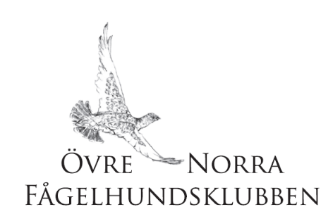
Fjällprov Pirttivuopio
25–26 september 2021

Provledare
Laila Marakatt
+46703882138

Kommissarier
Niclas Lindmark
+46706370643
niclaslindmark@hotmail.com

Roger Englund
+46706103512
rogeng66@hotmail.com

Domare
Anders Gidlund, B-O Johansson, Peter Göransson m.fl.

Program
Lördag 25/9: UKL/ÖKL & SKL
Söndag 26/9: UKL/ÖKL
Ev. begränsningar: Max två partier/dag. FA:s jaktprovsregler tillämpas

Anmälan
Skickas endast via e-post till kommissarie niclaslindmark@hotmail.com eller rogeng66@hotmail.com .
En anmälningsblankett per start och dag. Blanketter finns att ladda ner på FA:s hemsida https://fa-avance.se/ladda-hem/dokument/
Sista anmälningsdag är 14/9–2021, då ska anmälan och betalning vara kommissarien tillhanda.

Avgift: 450SEK start/dag
Insättes på PG 404390–7 ÖNFK
Utlandsbetalning: 450 + 50SEK start/dag
IBAN SE 69 6000 0000 0006 1990 2728 Swift: HANDSESS
Ange hundens registreringsnummer, namn och startdatum.
För utlandsregistrerad hund ska kopia på stamtavla bifogas med anmälan.

Förläggning
Nikkaluokta Sarri AB
98199 Kiruna
0980–55015

Prisutdelning
Äger rum efter avslutat prov utanför sekretariatets stuga i Nikkaluokta.

Övrigt
Program och bekräftelse på start anslås på onfk.org. Hund får inte förfölja ren.
Eventuella återbetalningar sker enligt FA:s jaktprovsregler. Skadad hund eller hund som löper skall visas upp för provledningen eller intygas med veterinärintyg. Anspråk på återbetalning av startavgift skall göras senast 1 vecka efter att provet har ägt rum.

Provledningen reserverar sig för eventuella ändringar i och med rådande situation gällande Covid-19. Vi följer folkhälsomyndigheten och SKK:s rekommendationer löpande.
Jägarmiddag kommer hållas om Covid-19 situation tillåter anmälan tas i sådana fall upp vid upprop.

Varmt välkomna!
Provledningen Laila, Niclas och Roger

